PKP Polskie Linie Kolejowe S.A.
Biuro Komunikacji i Promocji
ul. Targowa 74
03-734 Warszawa
tel. + 48 22 473 30 02
tel. kom. + 48 662 114 900
rzecznik@plk-sa.pl
www.plk-sa.pl
Warszawa, 3 kwietnia 2019 r.

Informacja prasowa
Rail Baltica: kolejny etap modernizacji – Czyżew - Białystok
Coraz bliżej lepszych podróży między Warszawą i Białymstokiem. PKP Polskie Linie Kolejowe S.A. ogłosiły przetarg na modernizację odcinka Czyżew – Białystok. Dzięki inwestycji podróże koleją będą szybsze, a stacje i przystanki lepiej dostępne dla podróżnych. Infrastruktura zostanie dostosowana do prędkości 200 km/h. Wzrośnie bezpieczeństwo m.in. dzięki budowie 19 wiaduktów i 10 przejść podziemnych.
PKP Polskie Linie Kolejowe S.A. ogłosiły przetarg na modernizację trasy Czyżew – Białystok - ostatniego odcinka na modernizowanej linii kolejowej z Warszawy do stolicy Podlasia.
Dzięki inwestycji pociągi pojadą szybciej, a podróż między stolicami Mazowsza i Podlasia zajmie niecałe 2 godziny. Roboty na tym odcinku Czyżew – Białystok rozpoczną się w przyszłym roku.
Lepszy dostęp do kolei w Białymstoku
Mieszkańcy Białegostoku zyskają nowy punkt przesiadkowy w rozwijającej się części miasta. Nowy przystanek - Białystok Zielone Wzgórza powstanie w okolicach przejścia podziemnego, łączącego ul. Starosielce i Hetmańską. Podróżni skorzystają też z nowego peronu na stacji Białystok. Nowy obiekt zostanie zlokalizowany przy samym dworcu PKS, umożliwiając szybką przesiadkę do środków transportu komunikacji miejskiej. Usprawni to obsługę połączeń podmiejskich. Wszystkie perony na stacji zostaną przebudowane i zadaszone, a wiata hali peronowej będzie nawiązywać stylem do zabytkowego charakteru budynku dworca. Kładkę dla pieszych zastąpi przejście podziemne, które połączy obie strony miasta oraz zapewni bezpieczną i wygodną przeprawę na perony. Z myślą o osobach o ograniczonej możliwości poruszania się, wybudowane zostaną pochylnie.

Wygodniej na stacjach i przystankach
Na odcinku Czyżew – Białystok większy komfort pasażerów zapewni przebudowa peronów na 12 przystankach i 6 stacjach. Szersze i wyższe perony ułatwią wsiadanie do pociągów. Wszystkie obiekty będą dostosowane do potrzeb osób o ograniczonej możliwości poruszania się i komfortowo wyposażone. Będą nowe wiaty, ławki, tablice informacyjne, nowe nagłośnienie i funkcjonalne oświetlenie. Stacje kolejowe: Białystok, Baciuty, Łapy, Szepietowo, Racibory i Czyżew zyskają całkiem nowe oblicze. Oprócz peronów modernizacja stacji obejmie także tory, sieć trakcyjną i urządzenia sterowania ruchem kolejowym. Dzięki przebudowie układu torów więcej pociągów będzie mogło przejeżdżać przez stacje. Aby zapewnić bezpieczne i wygodne dojście do pociągów, na stacjach powstaną wygodne przejścia podziemne.
Szybsze i bezpieczniejsze podróże
Dzięki inwestycji na odcinku Czyżew-Białystok podróże koleją będą szybsze. Infrastruktura kolejowa zostanie dostosowana do wymogów, by pociągi mogły jeździć z prędkością do
200 km/h. Na ponad 70 km będą nowe tory i sieć trakcyjna. Przebudowanych zostanie 8 mostów kolejowych, w tym największy, prawie 200 metrowy most na rzece Narew. Bezpieczne podróże zapewni nowoczesne lokalne centrum sterowania ruchem kolejowym w Białymstoku. Zdecydowanie wzrośnie również bezpieczeństwo, na skrzyżowaniu dróg i torów. PLK wybudują 19 skrzyżowania dwupoziomowe
i 10 przejść podziemnych. Zakończenie robót zaplanowano do końca 2022 r.
Rail Baltica to międzynarodowa trasa kolejowa. Polski odcinek obejmuje linie kolejowe od Warszawy przez Białystok i Ełk do granicy z Litwą. Inwestycja poprawi jakość połączeń w regionie. Zyskają pasażerowie
i gospodarka. Więcej o inwestycji na Rail Baltica
Roboty na odcinku Czyżew – Białystok będą prowadzone w ramach projektu: "Prace na linii E75 na odcinku Czyżew – Białystok” i finansowane z unijnego instrumentu „Łącząc Europę” (CEF)
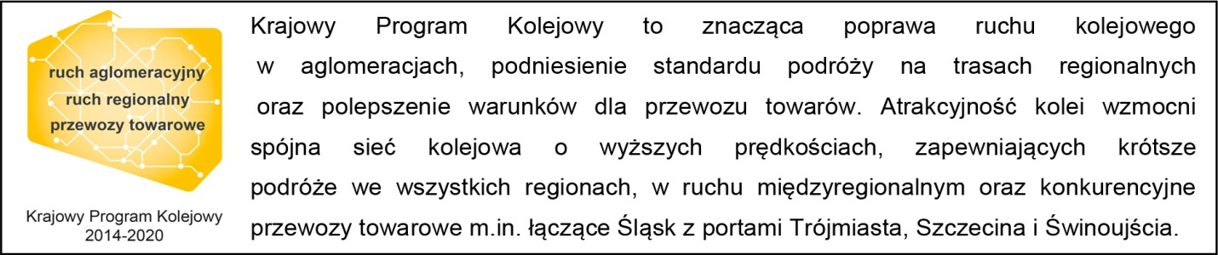
,,Wyłączną odpowiedzialność za treść publikacji ponosi jej autor. Unia Europejska nie odpowiada
za ewentualne wykorzystanie informacji zawartych w takiej publikacji”

Kontakt dla mediów:
Karol Jakubowski
Zespół prasowy
PKP Polskie Linie Kolejowe S.A.
rzecznik@plk-sa.pl
T: + 22 473 30 02

